Всероссийский единый урок «Права человека»
12 Декабря наша школа приняла участие во Всероссийском едином уроке «Права человека», который посвящен Дню Конституции РФ и Дню прав человека. В 2022 году Единый урок приурочен к 25-летию подписания Федерального конституционного закона от 26 февраля 1997 года №1- ФКЗ «Об Уполномоченном по правам человека в Российской Федерации».

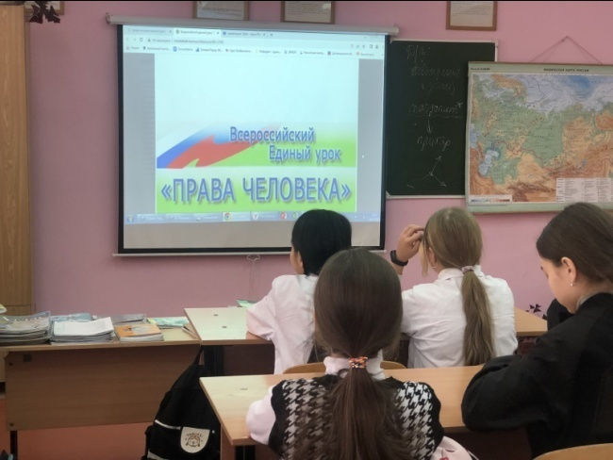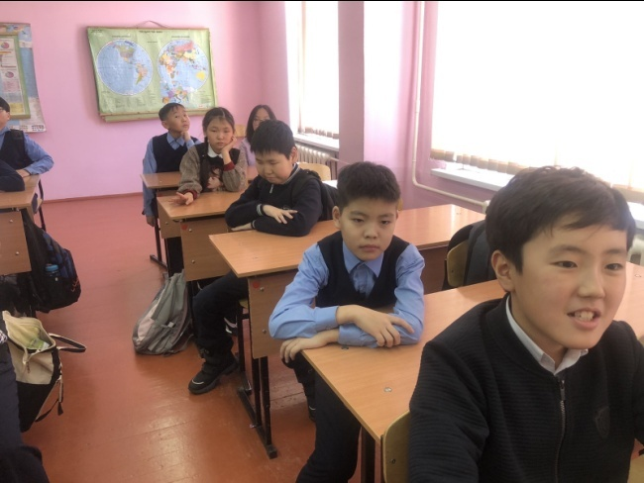

Целью проведения Всероссийского Единого урока является формирование правовой культуры молодых граждан нашей страны, продвижение идей Всеобщей декларации прав человека и Конституции Российской Федерации в общеобразовательные организации, воспитание личности, которую отличают устойчивые нравственные качества, осознание достоинства человека.
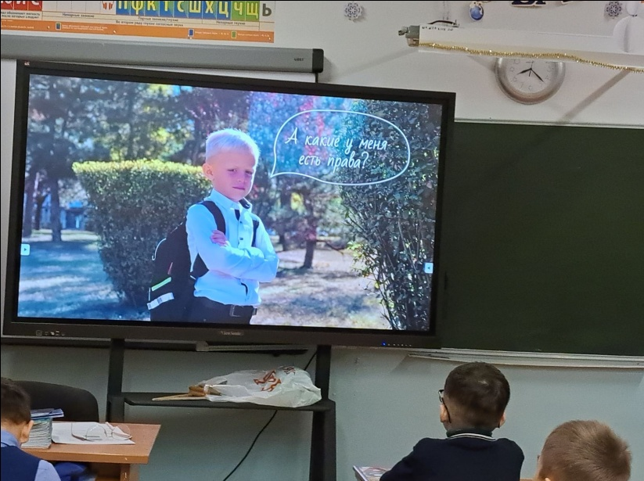
Классными руководителями совместно со школьным Уполномоченным по правам участников образовательного процесса были проведены классные часы в 1-4 классах , которые носили познавательный характер: «Мы - граждане России», «Основной закон России и права». Их целью было формирование целостной картины мира и осознание места в нём человека на основе единства рационально-научного познания и эмоционально-ценностного осмысления ребёнком личного опыта общения с людьми и природой.
Для 5-11 классов были проведены уроки-лекции . В ходе уроков и учащиеся познакомились с Конвенцией о правах ребенка, Декларацией прав человека, Конституцией России и другими документами в сфере прав человека, а также с существующей системой защиты прав человека и институтом Уполномоченного по правам человека в России.

